Nasz szkoła w roku szkolnym 2016/17 realizowała „Szkolny Program działań w zakresie upowszechniania czytelnictwa, rozwijania kompetencji czytelniczych wśród dzieci”. Program powstał w trosce o poprawę stanu czytelnictwa. Wpisał się w podstawowe kierunki realizacji polityki oświatowej państwa w roku szkolnym 2016/2017 ogłoszone przez MEN. Promowanie i wspieranie rozwoju czytelnictwa wśród dzieci następowało poprzez organizację wielu działań. Najważniejsze z nich to:
- Założenie Klubu Miłośników Książki
- Konkursy czytelnicze
- Akcje:
„Czytamy najmłodszym” – trzy razy w tygodniu uczniowie ze starszych klas czytali przedszkolakom
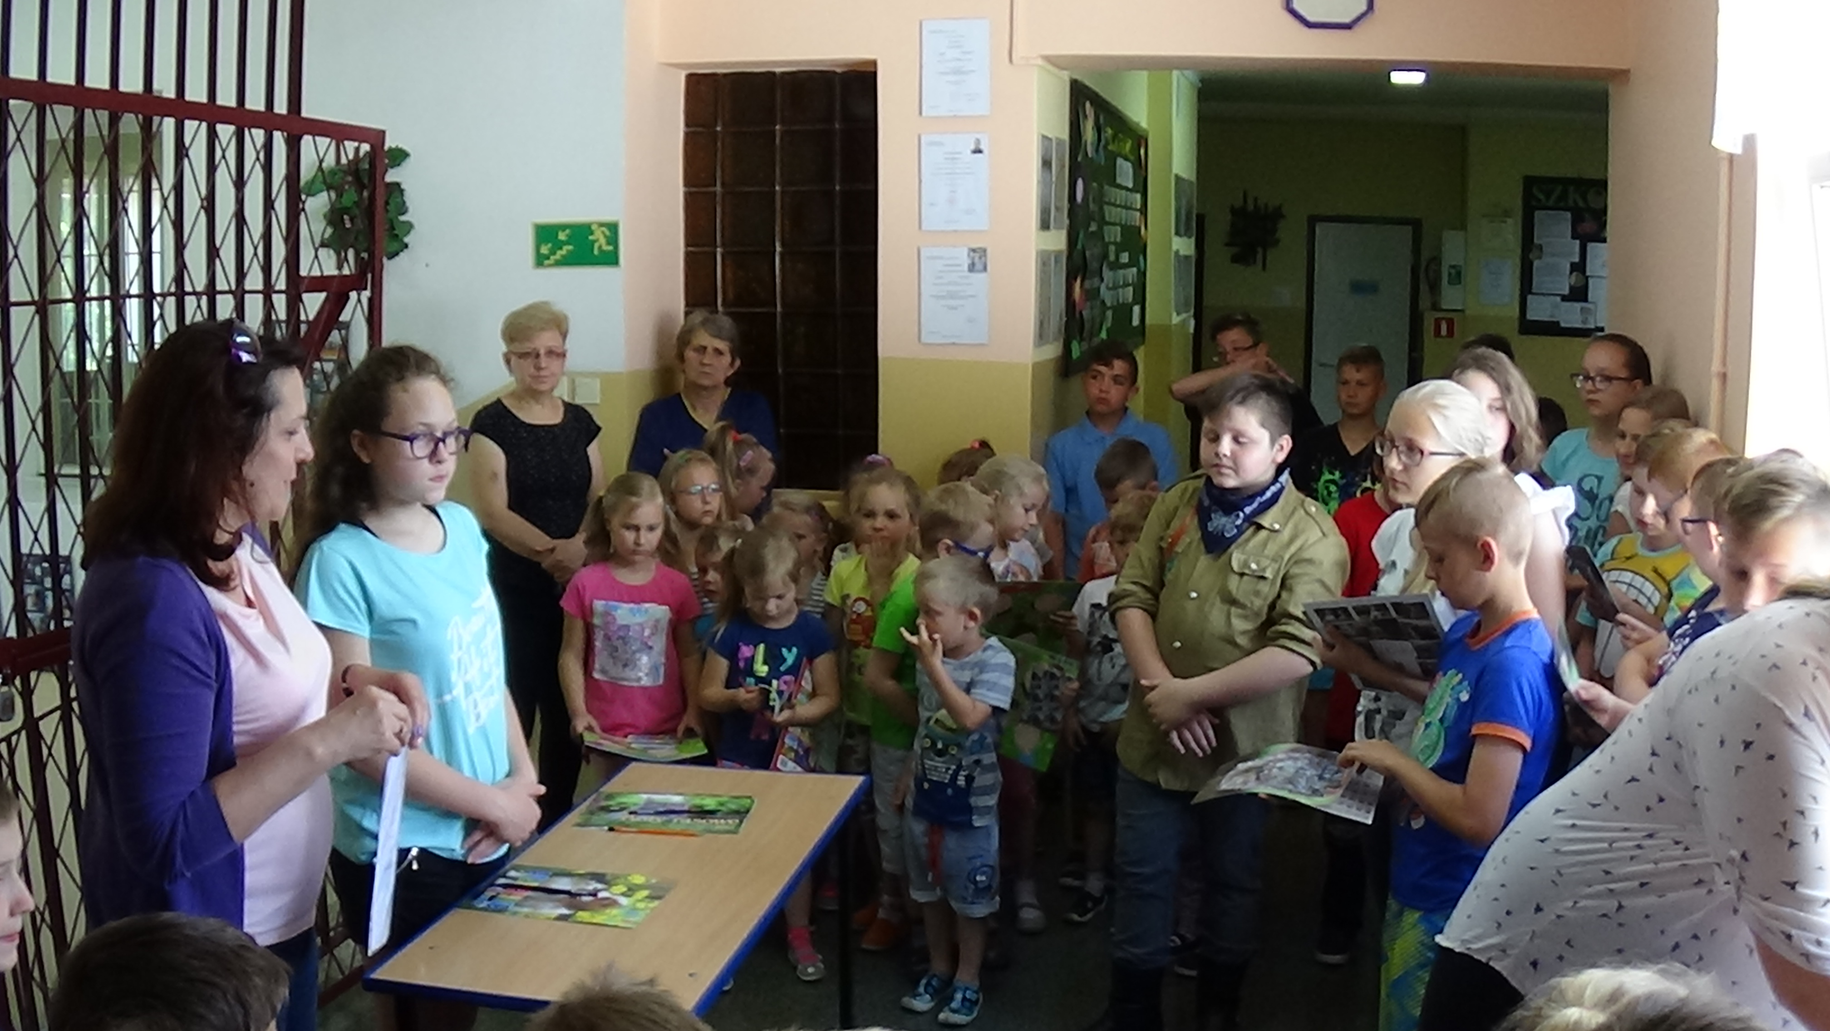
„Noc w bibliotece” – akcja zorganizowana dla członków Klubu Miłośników Książki.
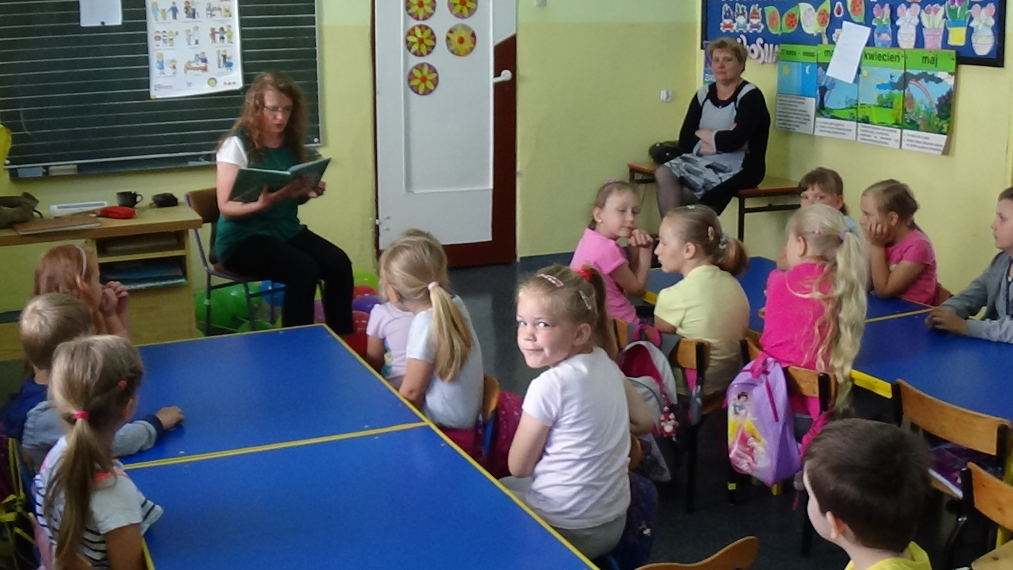
-Udział w przedsięwzięciach podejmowanych przez Gminną Bibliotekę w Czyżewie (konkurs plastyczny „M jak mój pluszowy miś, Palma wielkanocna, Laurka dla mamy)
- Wieczór poezji poświęcony twórczości J. Tuwima i M. Konopnickiej
- Kąciki czytelnicze w klasach I-III
-W ramach Ogólnopolskiego Tygodnia Czytania Najmłodszym codziennie czytano na pierwszej lekcji przez 10 minut
-Odbyła się we wszystkich klasach pedagogizacja rodziców na temat: „Wpływ czytelnictwa uczniów na ich wyniki w nauce”
-Opracowano dla rodziców broszury „Czytamy najmłodszym”
-Przeprowadzono wśród uczniów klas III-VI ankietę na temat ich zainteresowań czytelniczych i zapoznano z wynikami badań
-Wykonany został plakat popularyzujący wśród rodziców akcję „CAŁA POLSKA CZYTA DZIECIOM”



